DUOFALZ Bandblech Silbermetallic 0,7 mm x 650 mm, 500 kg, H41
GRÖMO

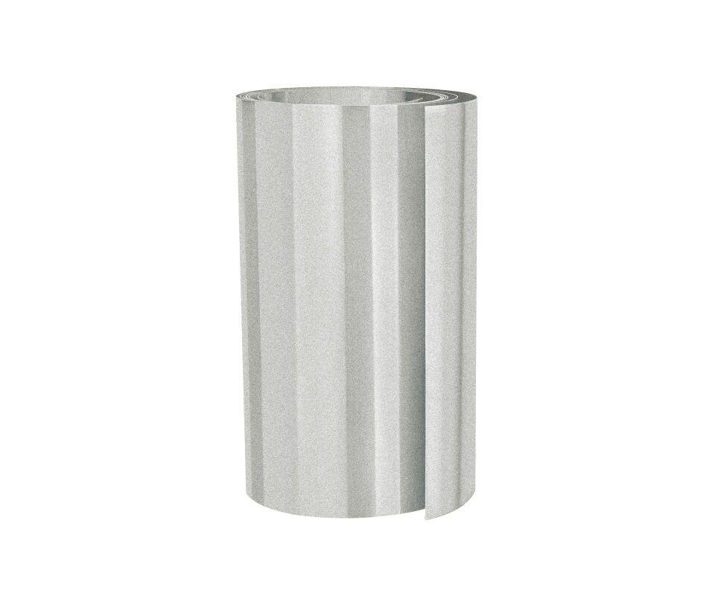Eigenschaften
GTIN:
4043706832809
HAN:
83280
Farbton
silber
Oberfläche
beschichtet
Werkstoff
Aluminium
Breite (mm)
650,00
Länge (mm)
405.000,00
Stärke (mm)
0,70
Gewicht (kg)
500,00
Farbtonbezeichnung Hersteller
Silbermetallic

